

Telefonski imenik

CS102

Objekti i apstrakcija podataka

Projektna dokumentacija

9.6.2022

Student: David Bondžić

Mentor: Miloš Milašinović

Sadržaj

1. Predlog teme 3

2. Opis funkcionalnosti 3

3. Korisničko uputstvo 3

4. Zaključak 3

5. Literatura 3

# Predlog teme

Moja tema je telefonski imenik u koji korisnici mogu da upisuju svoje kontakte radi lakšeg čuvanja.

# Opis funkcionalnosti

Aplikacija na početku ima login, moguće je ulogovati se kao korisnik ili admin. Korisnik ima mogućnosti da dodaje, edituje i briše kontakte, dok admin ima mogućnosti da manuelno dodaje i briše korisnike.

# Korisničko uputstvo

Početni prozor aplikacije (login strana)

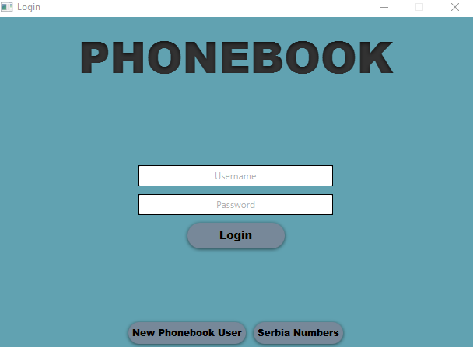

Dodavanje novog korisnika imenika (register strana)

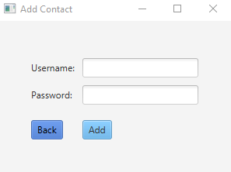

Strana koja prikazuje sve pozivne brojeve za Republiku Srbiju koji su preuzeti sa interneta

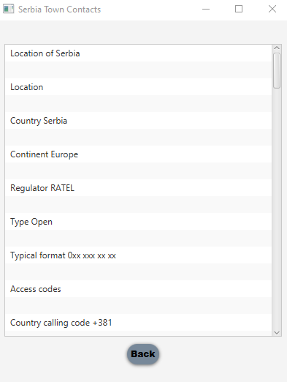

Admin meni

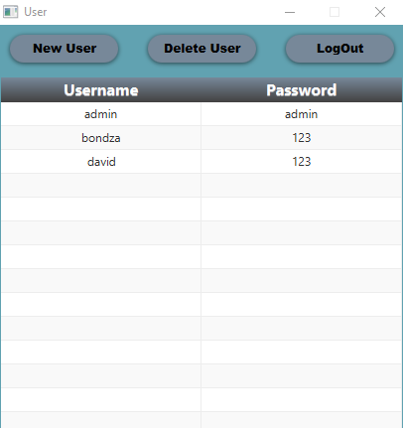

Korisnički meni

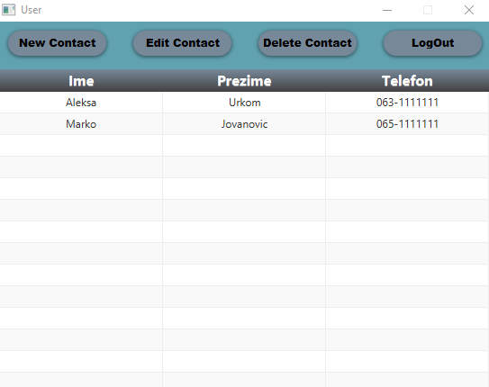

# Zaključak

Aplikacija koja funkcionise kao menjacnica gde mozemo da kupujemo i prodajemo coine takodje mozemo da pogledamo i nas wallet da vidimo koliko imamo coina.

Ovo je jedna jednostavna aplikacija koja ima ulogu telefonskog imenika, naravno, aplikacija ima puno mesta za poboljšanja, ali je potpuno funkcionalna i korisna u svakodnevnom životu.

# Literatura

Stackoverflow

Github

LAMS